Ботулизм: все, что нужно знать!

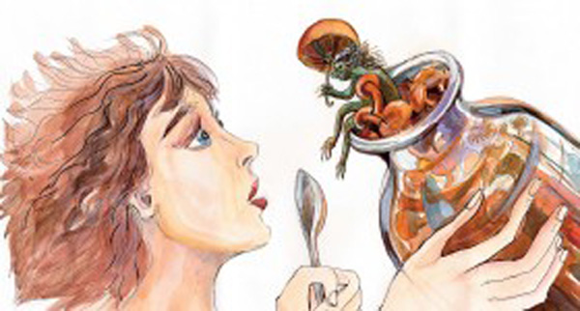
По информации Роспотребнадзора Ростовской области, с начала 2022 года в регионе зафиксировано пять случаев ботулизма, один из которых оказался смертельным. Причиной отравления послужило употребление в пищу вяленой рыбы домашнего приготовления.
Ботулизм - это отравление ботулотоксином (сильнейшим из известных ядов, он в 375 раз сильнее яда гремучей змеи), который накапливается в пищевых продуктах. Заболевание характеризуется поражением нервной системы и известно с 18 века, когда были зарегистрированы случаи отравления рыбой и кровяной колбасой. В России в 1818 году впервые описано нервно - паралитическое заболевание, связанное с употреблением в пищу копчёной рыбы.
Возбудитель этой инфекции — микроб, относящийся к клостридиям. Постоянное место пребывания клостридий ботулизма — почва и придонный ил водоемов, где они могут сохраняться долгие годы. Все пищевые продукты, загрязненные почвой, придонным илом или содержимым кишечника домашних животных, птиц, рыб могут содержать споры или вегетативные формы возбудителей ботулизма.
Причиной ботулизма является употребление в пищу продуктов домашнего консервирования, наиболее часто вяленной или копченой рыбы, консервированных грибов и овощей зараженных клостридиями, так как в домашних условиях невозможно провести обработку, необходимую для полного уничтожения спор клостридий ботулизма (споры ботулизма выдерживают кипячение продолжительностью более 30 минут и разрушаются только при автоклавировании в промышленных условиях). Кроме того, ботулотоксин устойчив к действию желудочного сока, выдерживает высокие концентрации соли, не разрушается в продуктах содержащих различные специи.
Без доступа воздуха, т. е. в консервированных продуктах или плотных слоях мышечной ткани, таких как балык, вяленая рыба, споры клостридий ботулизма прорастают и начинают активно вырабатывать ботулотоксин. Его присутствие в пищевых продуктах не изменяет их органолептических свойств – вкуса, цвета и запаха. При этом в одной и той же банке он накапливается гнёздами — зараженные участки рассеяны по всему содержимому банки, поэтому не все люди, употреблявшие консервированные продукты из одной и той же банки, заболевают.
Обычно болезнь развивается очень быстро — в течение 2-48 часов, в зависимости от дозы токсина попавшего в организм. Первые симптомы: слабость, головная боль, тошнота, рвота, иногда понос, боль в животе. Затем появляются нарушения остроты зрения - туман в глазах, плохое различие близлежащих предметов, двоение в глазах, косоглазие, присоединяется нарушение речи, сухость во рту, изменения голоса, нарушение глотания и дыхания, походка становится неустойчивой («пьяная» походка). Температура нормальная или слегка повышена, сознание сохранено.
Как предупредить ботулизм?
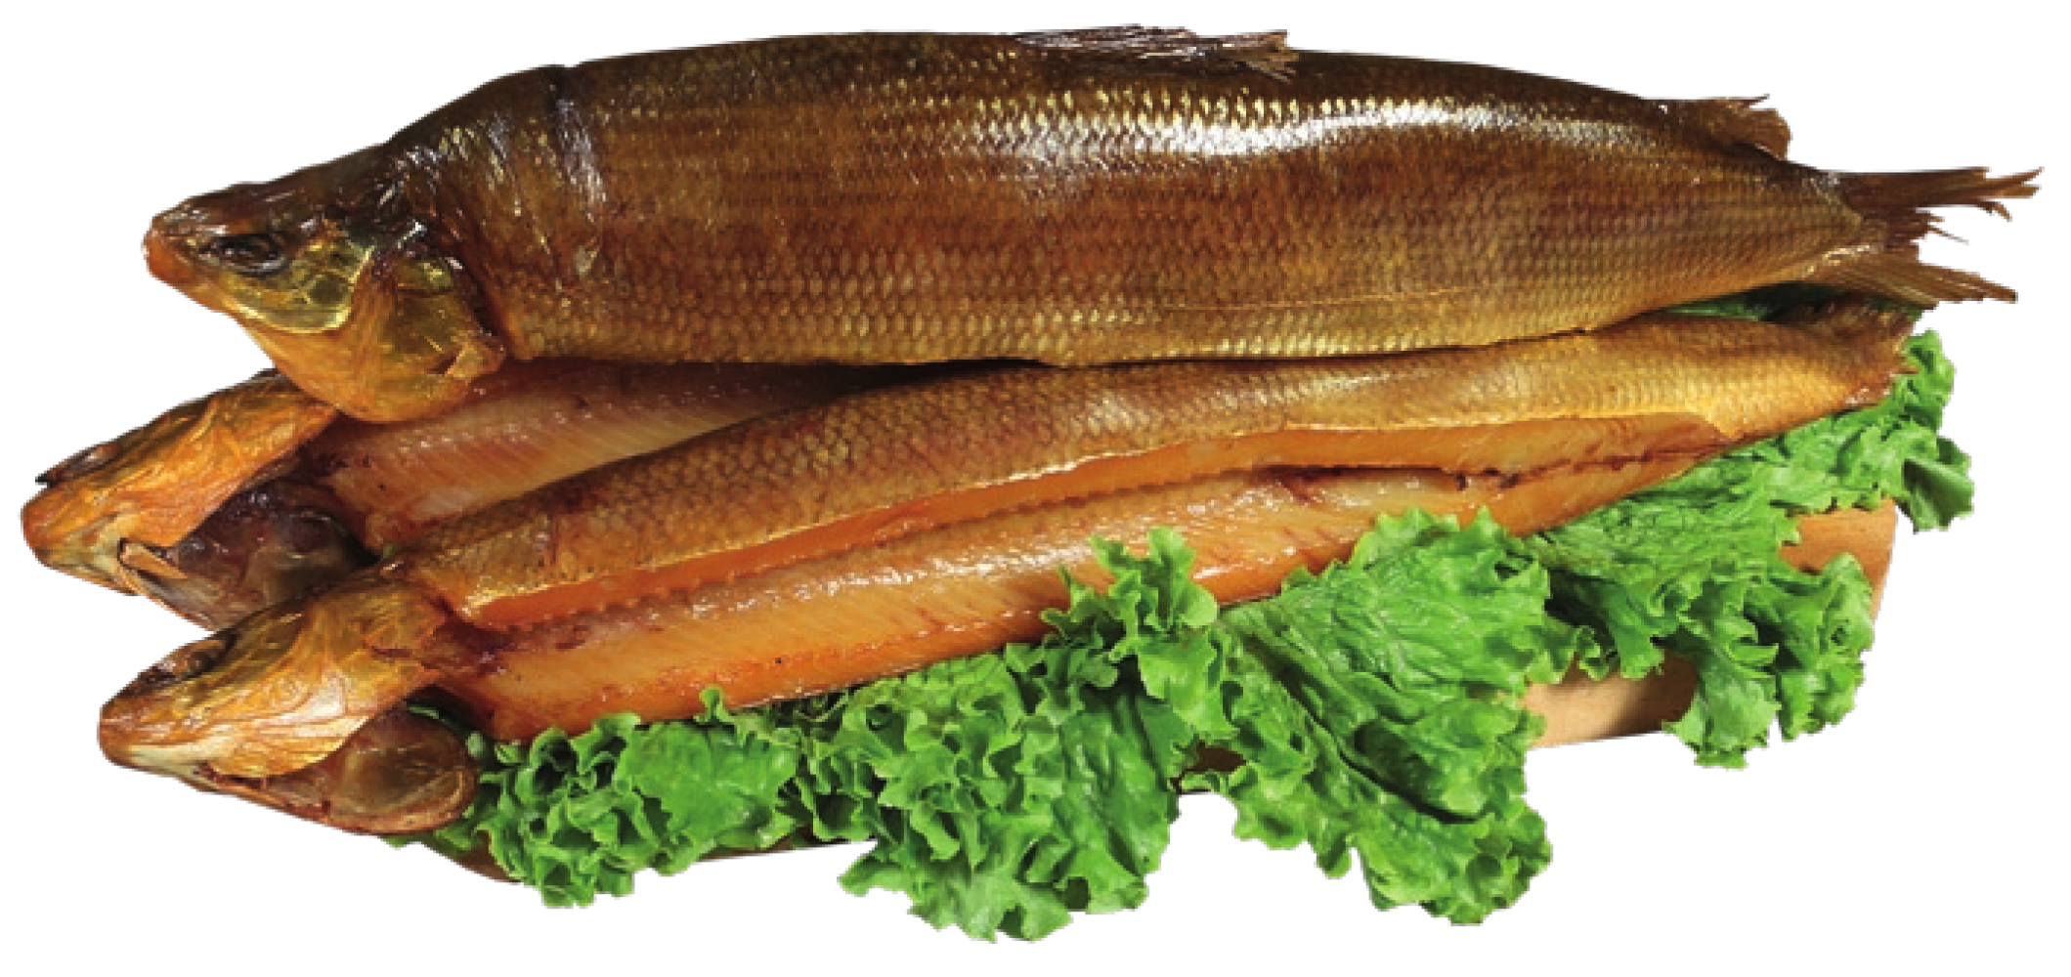
- не приобретать консервированную продукцию, вяленую и копченую рыбу домашнего приготовления в местах несанкционированной торговли, на рынках у частных лиц. Помнить, что реализация консервированной продукции, соленой, копченой и вяленой рыбы домашнего приготовления на рынках и мини-рынках города запрещена;
- отказаться от консервирования овощей в домашних условиях;
- не экспериментировать в засолке и вялении рыбы – это очень опасно;
- своевременно обращаться за медицинской помощью, не заниматься самолечением.
Больные с симптомами ботулизма нуждаются в обязательной госпитализации в стационар. Без лечения возможно наступление смерти. При этом остатки подозрительной пищи нужно сохранить для лабораторного исследования.
Будьте бдительны! Безопасное приготовление и употребление пищи позволит избежать ботулизма!
Филиал ФБУЗ «ЦГиЭ в РО» в городе Ростове-на-Дону

